Меню на 25.03.2022 г.
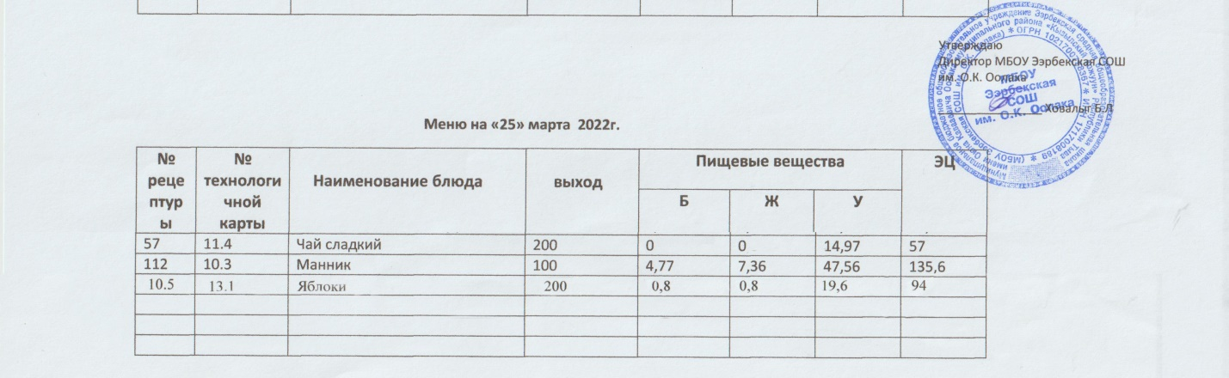
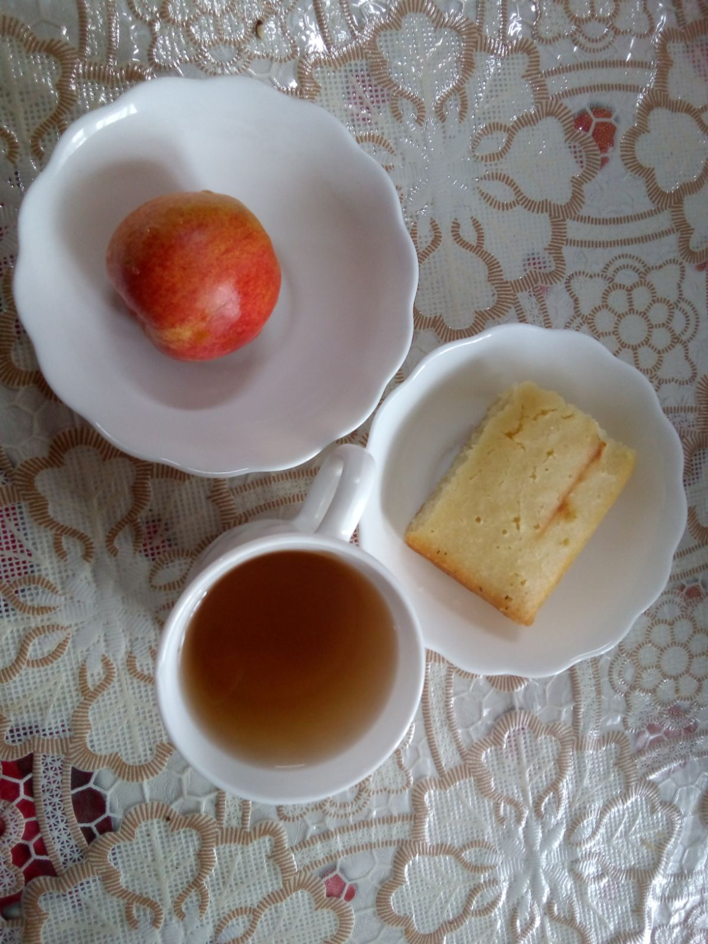

Технологическая карта кулинарного изделия (блюда) № 11.4
Наименование кулинарного изделия (блюда): чай с сахаром
Номер рецептуры: 375
2.Наименование сборника рецептур: Сборник технических нормативов - Сборник рецептур блюд и кулинарных изделий для питания школьников /Под ред. М.П. Могильного. – М.: ДеЛипринт, 2005 г.
Наименование сырья | Расход сырья и полуфабрикатов
Наименование сырья | 1 порц |  | 100 порц
Наименование сырья | брутто, г | нетто, г | брутто, кг | нетто, кг
Чай высшего или 1- го сорта | 0,2 | 0,2 | 0,02 | 0,02
Вода | 55 | 55 | 5,5 | 5,5
Чай-заварка |  | 50 |  | 5,0
Сахар | 15 | 15 | 1,5 | 1,5
Вода | 150 | 150 | 15,0 | 15,0
Выход с сахаром |  | 200/15 |  | 20/1,5
Химический состав, витамины и микроэлементы на 1 порцию
Белки (г): | 0 | Ca (мг): | 0,34
Жиры (г): | 0 | Mg(мг): | 0,03
Углеводы (г): | 14,97 | Fe(мг): | 0,05
Эн. ценность (ккал) | 57 | С (мг): | 0
Технология приготовления
Чайник ополаскивают кипятком, кладут в него по норме на определенное количество порции и заливают его свежеприготовленным кипятком на 1/3 объема чайника.
В стакан или чашку заливают заварку чая и доливают кипятком. Сахар кладут в стакан или чашку или подают отдельно.
Температура подачи не ниже 75º С.
Требования к качеству
Внешний вид: жидкость – золотисто - коричневого цвета, налита в стакан.
Консистенция: жидкая.
Цвет: золотисто-коричневый
Вкус: сладкий, чуть терпкий.
Запах: свойственный чаю.
Технологическая карта кулинарного изделия (блюда) № 10.3
Наименование кулинарного изделия (блюда): манник со сгущенным молоком
Номер рецептуры: 112
2.Наименование сборника рецептур: Сборник технических нормативов - Сборник рецептур блюд и кулинарных изделий для питания школьников/Под ред. М.П. Могильного. – М.: ДеЛипринт, 2005 г
Наименование сырья | Расход сырья и полуфабрикатов
Наименование сырья | 1 порц |  | 100 порц
Наименование сырья | брутто, г | нетто, г | брутто, кг | нетто, кг
Масло сливочное | 3/6 | 3/6 | 0,3/0,6 | 0,3/0,6
Сахар-песок | 4//8 | 4/8 | 0,4/0,8 | 0,4/0,8
Яйцо | 1/3шт. | 7/14 | 0,7/0,14 | 0,7/0,14
Сметана | 21/42 | 21/42 | 2,1/2,2 | 2,1/2,2
Манка | 24/48 | 24/48 | 2,4/4,8 | 2,4/4,8
Масло растительное | 1/2 | 1/2 | 0,1/0,2 | 0,1/0,2
Выход |  | 50/100 |  | 10,0
Молоко сгущенное | 20/40 | 20/40 | 2,0/4.0 | 4,0
Выход с молоком сгущенным |  | 50/20/100/40 |  | 10/40
Химический состав, витамины и микроэлементы на 1 порцию
Белки (г): | 4,77/10 | Ca (мг): | 18,98/37,96
Жиры (г): | 7,36/15 | Mg(мг): | 7,78/15,56
Углеводы (г): | 47,56/95 | Fe(мг): | 0,64/1,28
Эн. ценность (ккал) | 135,6/271 | С (мг): | 0,1/0,2
Технология приготовления
Сливочное масло растирают с сахаром до пышного состояния, постепенно добавляя яйцо, сметану, манку. Полученную массу оставляют на 2-3 часа для набухания. Затем ее выкладывают на смазанный маслом противень и запекают в жарочном шкафу. Нарезают на порции и подают со сгущенным молоком.
Требования к качеству
Внешний вид: форма правильная в соответствии с технологией, поверхность – смазана сгущенным молоком.
Консистенция: мякиш хорошо пропеченный, не липкий, не влажный на ощупь, пористость хорошо развита, равномерная.
Цвет: корочки - светло-коричневый.
Вкус и запах: приятный, свежевыпеченного изделия

